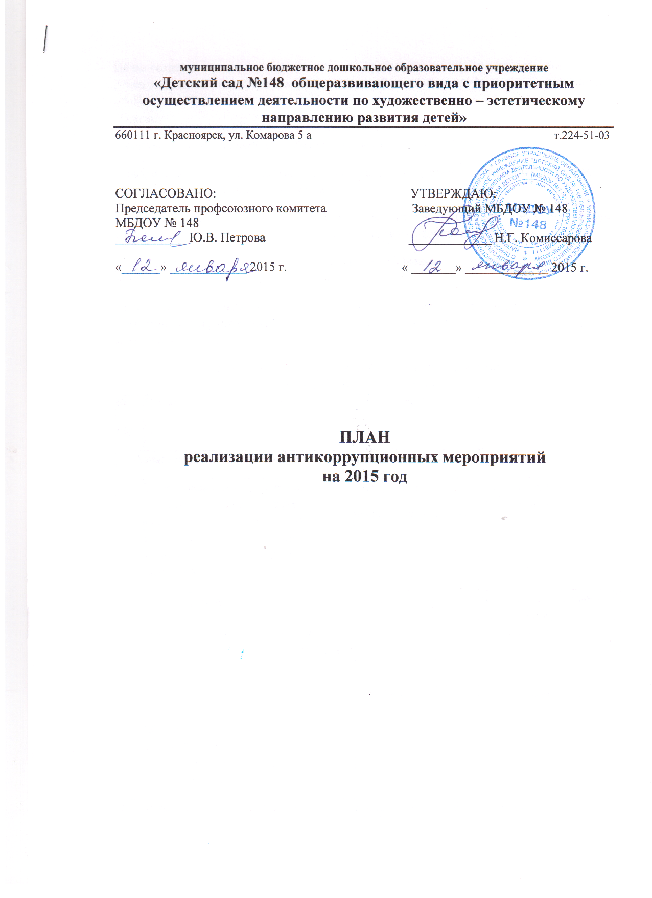

Цель: создание и внедрение организационно-правовых механизмов, нравственно-психологической атмосферы, направленных на эффективную профилактику коррупции в МБДОУ № 148
Задачи:
- систематизация условий, способствующих коррупции в МБДОУ;
- разработка мер, направленных на обеспечение прозрачности действий ответственных лиц в условиях коррупционной ситуации;
- совершенствование методов обучения и воспитания детей нравственным нормам, составляющим основу личности, устойчивой против коррупции;
- разработка и внедрение организационно-правовых механизмов, снимающих возможность коррупционных действий;
- содействие реализации прав граждан и организаций на доступ к информации о фактах коррупции и коррупциогенных факторов, а также на их свободное освещение в средствах массовой информации.
План реализации антикоррупционных мероприятий
МБДОУ № 148 на 2015 год
№  п/п | Наименование мероприятия | Ответственный |  | Срок
I. Меры по развитию правовой основы противодействия коррупции
1. | Подготовка и внесение изменений и дополнений в действующие локальные акты по результатам антикоррупционной экспертизы, с целью устранения коррупционных факторов. | заведующий  экспертная комиссия. |  | в течение одного месяца со дня выявления.
2. | Рассмотрение вопросов исполнения законодательства в области противодействия коррупции на оперативных совещаниях и на Общих собраниях Учреждения | заведующий, |  | по мере необходимости, поступления другой информации.
3. | Размещение на сайте ДОУ информации в соответствии с Федеральным законом от 27.07.2010 №210-ФЗ «Об организации предоставления государственных и муниципальных услуг». | заведующий |  | по мере необходимости.
II. Меры по совершенствованию функционирования МБДОУ в целях предупреждения коррупции
4. | Содействие и участие в проведение антикоррупционного мониторинга, антикоррупционной пропаганды и иных мероприятий по противодействию коррупции, проводимых в ДОУ. | заведующий |  | I раз в квартал.
5. | Размещение памяток, консультаций по вопросам противодействия коррупции:  «Что такое коррупция»  Установка «ящика для обращения родителей». | зам. зав.  педагоги. |  | январь  обновление информации на сайте ДОУ
6. | Организация проверки достоверности представляемых работником персональных данных и иных сведений при поступлении на работу. | заведующий |  | при поступлении на работу.
7. | Обеспечение наличия в ДОУ журнала учета сообщений о совершении коррупционных правонарушений работниками Учреждения. | заведующий |  | январь
8. | Оказание консультативной помощи работникам ДОУ по вопросам, связанным с соблюдением ограничений, выполнением обязательств, не нарушения запретов, установленных Федеральным законом от 02.03.2007 №25-ФЗ «О муниципальной службе в Российской Федерации» и другими федеральными законами. | заведующий |  | при поступлении на работу;  при возникновении необходимости.
9. | Обеспечение взаимодействия с правоохранительными органами по вопросам борьбы с коррупцией. | заведующий |  | по мере возникновения.
10. | Разработка и утверждение этического кодекса дошкольного учреждения. | педагоги, родители |  | май
11. | Усиление внутреннего контроля в ДОУ по вопросам:  - организация и проведение образовательной деятельности; | заведующий, заместитель заведующего по УВР |  | постоянно.
12. | Обеспечение соблюдения прав всех участников образовательного процесса в ДОУ в части: - сохранения и укрепления здоровья детей, комплексной безопасности воспитанников;  - обеспечения повышения качества образования;  - совершенствования механизмов управления. | заведующий, заместитель заведующего по УВР, педагоги, родители (законные представители), воспитанники. |  | постоянно.
13. | Усиление внутреннего контроля в ДОУ по вопросам организации питания воспитанников. | заведующий, заместитель заведующего по УВР, ст. медсестра. |  | постоянно.
14. | Осуществление контроля за полнотой и качеством расходования денежных средств в дошкольном учреждении. | заведующий |  | постоянно.
15. | Совершенствование системы работы по обращению граждан. | заведующий |  | постоянно
16. | Организация и проведение инвентаризации имущества ДОУ по анализу эффективности его использования. | Зам.зав , бухгалтер МКУ «ЦБУО» |  | ежегодно
17. | Работа с вышестоящими органами по выделению недостающих средств в план ФХД по статье 340. | заведующий |  | ежегодно
2.1. Снижение административных барьеров и повышение доступности образовательных услуг
18. | Информирование родительской общественности о перечне предоставляемых услуг в ДОУ через сайт ДОУ |  | заведующий | ежегодно, III квартал до 20 сентября.
19. | Обновление на сайте ДОУ полного комплекса информационных материалов по предоставлению образовательных услуг. |  | заведующий | постоянно.
20. | Проведение мониторинга качества предоставления образовательных услуг в ДОУ. |  | Заместитель заведующего по УВР | ежегодно, сентябрь, май
III. Обеспечение доступа родительской общественности к информации о деятельности ДОУ, взаимодействие ДОУ и родителей (законных представителей) воспитанников.
21. | Осуществление экспертизы жалоб и обращений родителей о наличии сведений о фактах коррупции и проверки наличия фактов, указанных в обращениях. |  | заведующий  Заместитель заведующего по УВР профгруппорг | по мере поступления.
22. | Обеспечение функционирования сайта ДОУ в соответствии с Федеральным законом от 09.02.2009г №8-ФЗ «Об обеспечении доступа к информации о деятельности государственных органов и органов местного самоуправления», с целью информирования о деятельности ДОУ, правил приема воспитанников |  | заведующий, Заместитель заведующего по УВР | постоянно.
23. | Разработка раздела «Противодействие коррупции» на сайте учреждения для обеспечения открытости деятельности ДОУ. |  | профгруппорг,  Заместитель заведующего по УВР | I квартал
24. | Проведение социологического опроса среди родителей ДОУ с целью определения степени их удовлетворенности работой ДОУ, качеством предоставляемых образовательных услуг |  | заведующий  Заместитель заведующего по УВР | 1 раз в год
25. | Информирование родителей (законных представителей) о правилах приема в ДОУ. |  | заведующий | постоянно, по мере внесения изменений.

